**淮南联合大学毕业纪念品采购询（报）价表**

*本次项目**预算控制价格： 97500元** （供应商所报合计价格超过控制价格为无效报价）

|  |  |  |  |  |  |
| --- | --- | --- | --- | --- | --- |
| **序号** | **名称** | **参考规格** | **数量** | **\*单价（元）** | **\*小计（元）** |
| 1 | **毕业纪念品水晶摆件** | 见附件 | 3900套 |  |  |
| 合计报价大写： | | | 合计报价小写（元） |  | |

报价要求：

1、所报价格必须包含税金、物流运输、安装调试、售后服务等可能发生的费用。2、如设备、材料的价格有时效或者其他特殊性，供应商需谨慎报价并主动在备注中标示。

3、国家明文规定的限制性销售物品（如易燃易爆品、管制类危险品、易制毒化品），需随函提交相关的资质、授权。

4、如遇部分设备材料停产或者升级，现有替换的产品相关规格、技术参数需附表说明。

5、所有商品性报价及规格技术参数一经确认成交不得更改。

6、送货日期：中标后5**日内按要求送货。**

**报价单位承诺**：

我单位已熟知报价要求的内容。承诺完全遵照要求执行报价，所提供的商品完全符合国家现行法律法规的要求，全部合格。价格及商品规格技术参数一经确认成交不再更改。

报价单位：                   (加盖公章)

法人代表：          联系方式：

授权委托人：        联系方式：

                                          年   月   日

附件：

**毕业纪念品采购参数**

毕业纪念品名称：水晶摆件

整体构造：水晶底座，水晶玻璃和水晶笔筒，要求水晶玻璃和水晶笔筒并排固定在水晶底座上。

一、数量：3900件

二、整体材质：人造K9水晶（无杂质、气泡和水纹）

1、水晶底座，长度不低于165MM ,宽度不低于60MM，厚度不低于10MM，底座四边大斜切面。

2、水晶玻璃，全切割八角形，直径不低于100MM，厚度不低于12MM,可雕刻校方提供的纪念性文字。

3、水晶笔筒，长度不低于50MM ,宽度不低于50MM，高度不低于80MM，可雕刻校方提供的纪念性文字。

4、摆件总质量不低于800g。

5、质量保证：采用进口胶水粘合组装（常温状态下15年不脱落）

三、包装：提供精美礼盒包装（A级磨砂彩纸），包装盒表面印刷学校Logo+校名，烫金字。

四、供货时间：中标后所有商品五天内送达淮南联合大学。

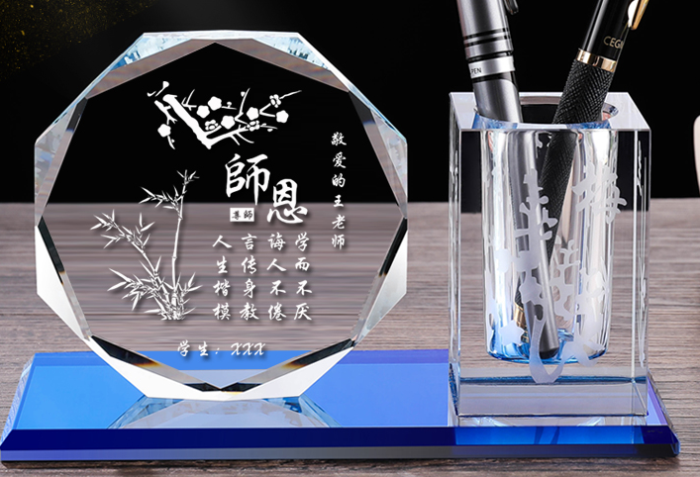

**★★★★★供应商请仔细阅读此流程★★★★★**

**电子竞价项目操作流程**

1. **供应商需登录http://cggl.hnuu.edu.cn/进行实名认证注册方可获取报名资格（注册的供应商必须及时完善资料，上传社会信用代码证，企业诚信承诺书，否则视为无效竞价）。**

详情请参考<http://cggl.hnuu.edu.cn/Info/detail/id/771.html>

1. **注册完毕后可登录【网上竞价系统】进行报名,报名成功后方可显示竞价页面。**

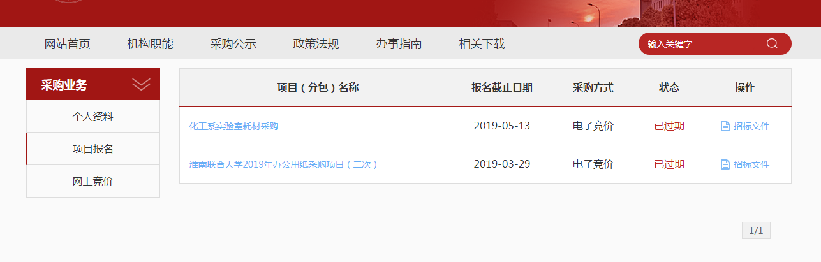

**★项目报名后，从操作栏下载招标文件（询价报价明细文件）并仔细阅读后，点击下面的“网上竞价”按钮开始竞价操作。竞价与上传附件应当同步完成提交，否则会出现多次提交竞价与明细文件不一致的情况，由此引起的废除竞价由供应商自行承担。**

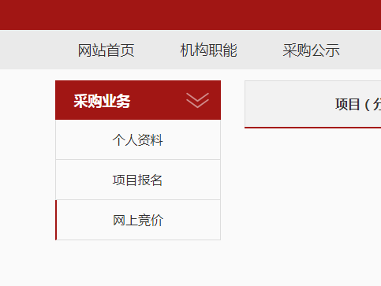

1. **★竞价过程，除了在系统内填报标的总金额，还需要将下载的询（报）价明细表进行明细填报。明细报价表中标注*号红色字体行列，为必须填报。明细填报文件需加盖公章，以影印、扫描、拍照的格式上传。**
2. **填报金额必须保证大小写一致（大小写不一致时以大写为准），影印、扫描、拍照的文件中报价承诺签字及加盖公章部分必须保证清晰可见。**